Муниципальное автономное дошкольное образовательное учреждение Промышленновский детский сад «Сказка»

Номинация «Технологическая карта урока»

Тема: «Мы разные, но мы вместе! Приключения звуков [Л] и [Р] в стране Дружбы» для детей подготовительной к школе группы.

Составитель: Ревнивцева Е.С.,
учитель-логопед

Промышленновский МО, 2026 г.

Тема: «Мы разные, но мы вместе! Приключения звуков [Л] и [Р] в стране Дружбы» для детей подготовительной к школе группы.
Цель: Закрепление навыка дифференциации согласных звуков [Л] и [Р] в связной речи на материале лексических тем «Дружба народов» и «Моя страна».
Задачи:
1. Коррекционно-образовательные:
- Учить детей различать звуки [Л] и [Р] изолированно, в слогах, словах и предложениях.
- Совершенствовать навыки звукового анализа и синтеза (умение определять позицию звука в слове).
- Активизировать и обогащать словарный запас по темам: «Дружба», «Народы России», «Национальные музыкальные инструменты».
- Упражнять в употреблении относительных прилагательных (русский, татарский, башкирский и т.д.).
2. Коррекционно-развивающие:
- Развивать фонематический слух и восприятие.
- Развивать артикуляционную моторику.
- Развивать логическое мышление, внимание, память и общую координацию движений.
- Развивать просодическую сторону речи (ритм, темп, интонация).
3. Коррекционно-воспитательные:
- Воспитывать уважение к людям разных национальностей, живущих в России.
- Формировать чувство патриотизма и гордости за свою многонациональную Родину.
- Воспитывать доброжелательность, умение работать в команде.
Оборудование:
- Картинки-символы звуков (самолет летит и гудит Л-Л-Л, и мотор заводится Р-Р-Р).
- Предметные картинки (матрешка, самовар, барабан, ладья, юрта, ракета, пирог, лаваш, корабль, руль, лодка, роза, ландыш).
- Две корзинки.
- Мяч.
- Разрезные картинки «музыкальный инструмент».
- Аудиозапись с народной хороводной музыкой.
- Зеркала настольные.
Ход занятия:
1. Организационный момент.
Логопед: Здравствуйте, ребята! Сегодня у нас необычное занятие, мы отправимся в путешествие. Посмотрите, друг на друга, улыбнитесь. Мы все такие разные, но мы живем в одной большой и красивой стране. Как она называется?
Дети: Россия!
Логопед: Правильно. Россия - страна единства народов. Здесь живут и русские, и татары, и башкиры, и чеченцы, и многие-многие другие народы. И сегодня мы отправимся в путешествие по волшебной «Стране Дружбы». Но в этой стране живут два главных звука, которые всё время ссорятся. Давайте вспомним их.
2. Артикуляционная гимнастика и характеристика звуков. (Приложение 1)
Логопед: (Показывает картинку самолета) Это звук [Л]. Как гудит самолет? (Дети: Л-Л-Л). А это звук [Р] - мотор рычит (Р-Р-Р). Давайте расскажем про них.
- Звук [Л]: губы в улыбке, язычок поднимается за верхние зубы, струя воздуха идет по бокам языка. Какой он? (Согласный, твердый, звонкий).
- Звук [Р]: губы в улыбке, язычок широкий, поднимается вверх и дрожит. Какой он? (Согласный, твердый, звонкий).
Логопед: Чтоб язычок наш был сильным и послушным, сделаем зарядку:
- «Улыбка-Трубочка» (для губ).
- «Качели» (для язычка).
- «Лошадка» (цокаем).
- «Грибок» (присасываем язык к нёбу).
- «Барабанщик» (стучим Д-Д-Д за верхними зубами, чтобы разбудить язычок для звука [Р]).
3. Объявление темы.
Логопед: Сегодня мы будем учиться не путать звуки [Л] и [Р] и отправимся на их поиски в гости к разным народам нашей страны.
4. Дифференциация изолированных звуков и в слогах. Игра «Эхо» с элементами фонетической ритмики.
Логопед: Чтобы попасть в «Страну Дружбы», нам нужно правильно повторить за мной песенки звуков. Будьте внимательны.
Дети повторяют цепочки слогов, одновременно отхлопывая ритм:
- Ла-ра-ла, ла-ла-ра.
- Ры-лы-ры, ры-ры-лы.
- Ар-ал-ар, ор-ур-ол.
- Кла-кра-кла, плы-пру-плы.
5. Дифференциация в словах. Игра «Разложи подарки друзьям».
Логопед: Молодцы, ребята! Вот мы и попали в страну «Дружбы». Здесь живут люди разных национальностей, сегодня к нам на занятие пришли два брата - Лала и Рара, они армяне. (На столе две корзины: на одной картинка с изображением мальчика Лала и символ звука [Л], на второй корзине картинка с изображением мальчика Рара - символ[Р] (Приложение 2). Лала любит все предметы со звуком [Л], а Рара - со звуком [Р]. Перепутались подарки, поможем разобрать?
На столе картинки: Матрешка (Л), барабан (Р), пирог (Р), ложка (Л), юрта (Р), стол (Л), ракета (Р), руль (Р), ландыш (Л), роза (Р), корабль (Р, Л?). (Приложение 3)
Дети выходят, берут картинку, называют слово, четко выделяя звук, определяют какой звук ([Л] или [Р]) и кладут в нужную корзину.
Усложнение для слова «корабль», здесь два звука.
Логопед: Кому отдадим? Звук [Л] мягкий в этом слове, а мы изучаем твердые, значит, отдадим Раре.
6. Физминутка. «Хоровод Дружбы».
Логопед: Все народы России любят водить хороводы. Выходите в круг!
Под музыку дети выполняют движения:
Шире круг, шире круг (идут от центра, расширяя круг).
Музыка зовет (кружатся на месте).
Всех друзей, всех подруг (руки в стороны, кланяются друг другу).
В шумный хоровод!
Логопед дает ритмические команды, чередуя слоги: Дружат ла-ла-ла (хлопки), ры-ры-ры (притопы), ло-ло-ло (прыжки), ра-ра-ра (хлопки по коленям).
7. Игра с мячом «Назови блюдо или предмет». (Образование относительных прилагательных).
Логопед: В нашей стране у каждого народа есть свои любимые блюда и предметы быта. Я бросаю мяч и называю народ, а вы отвечаете, что ему принадлежит, и четко произносите звук [Л] или [Р], а в помощь вам будут картинки на доске (Приложение 4). Из этих картинок нужно выбрать правильный предмет.
- Русские - самовар, лапти. (Русский самовар, русские лапти).
- Татары - казан. (Татарский казан).
- Калмыки - юрта. (Калмыцкая юрта).
- Грузины - лаваш. (Грузинский лаваш).
- Армяне - ковер. (Армянский ковер).
8. Развитие навыков звукового анализа.
Логопед: А теперь давайте соберем дружбу из кусочков. На столах конверты с разрезными картинками. Народы России любят музыку. Соберите инструмент и назовите его. (Детям раздаются картинки, разрезанные на части). После того, как собрали, нужно найти место звука [Л] или [Р] в названии этого инструмента (начало, середина, конец).
Картинки: русская балалайка, кавказский барабан, грузинская гармоника, калмыцкая домра. (Приложение 5)
9. Итог занятия.
Логопед: Наше путешествие по «Стране Дружбы» подходит к концу.
- Какие звуки мы учились различать? (Ответы детей)
- Что общего у этих звуков? (Согласные, звонкие, твердые). (Ответы детей)
- Чем они отличаются? (Работа языка: при [Л] язык неподвижен, при [Р] - дрожит). (Ответы детей)
- Ребята, как вы думаете, почему мы говорили о дружбе народов вместе со звуками [Л] и [Р]?
Дети: Потому что мы живем дружно в одной стране, несмотря на то, что мы разные.
Логопед: Верно. Мы такие же разные, как звуки [Л] и [Р], но вместе мы создаем красивую и дружную страну - Россию.
10. Рефлексивный компонент.
Логопед: Вы сегодня замечательно трудились, были дружной командой. И звуки [Л] и [Р] больше не ссорятся, потому что вы помогли им подружиться. Молодцы! Вручение «медалей дружбы». (Приложение 6)

Литература
1. Волкова Л.С., Лалаева Р.И., Мастюкова Е.М. и др. Логопедия: учебник для студентов дефектологических факультетов педагогических высших учебных заведений / под ред. Л.С. Волковой. – 5-е изд., перераб. и доп. – М.: Владос, 2009. – 703 с.
2. Коноваленко В.В., Коноваленко С.В. Индивидуально-подгрупповая работа по коррекции звукопроизношения: пособие для логопедов. – М.: Гном и Д, 2001. – 136 с.
3. Косинова Е.М. Логопедические игры и упражнения для формирования правильной речи. – М.: АСТ: Астрель, 2010. – 191 с.
4. Нищева Н.В. Конспекты подгрупповых логопедических занятий в подготовительной к школе группе детского сада для детей с ОНР. – СПб.: Детство-Пресс, 2017. – 448 с.
5. Пожиленко Е.А. Артикуляционная гимнастика: методические рекомендации по развитию моторики, дыхания и голоса у детей дошкольного возраста. – СПб.: КАРО, 2006. – 92 с.

Приложение 1

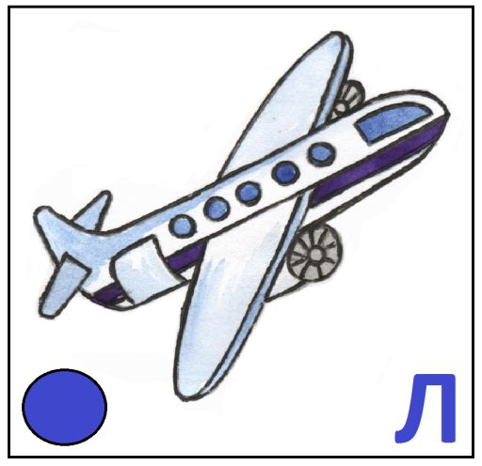
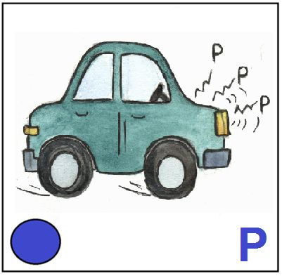

Приложение 2






Приложение 3
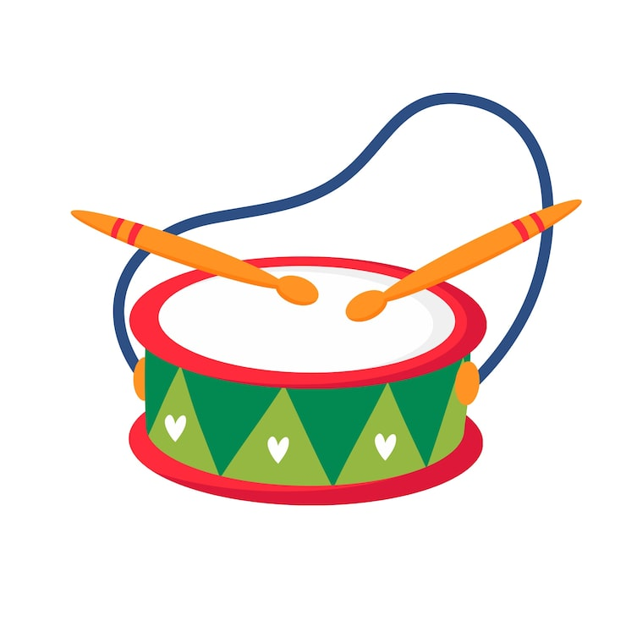
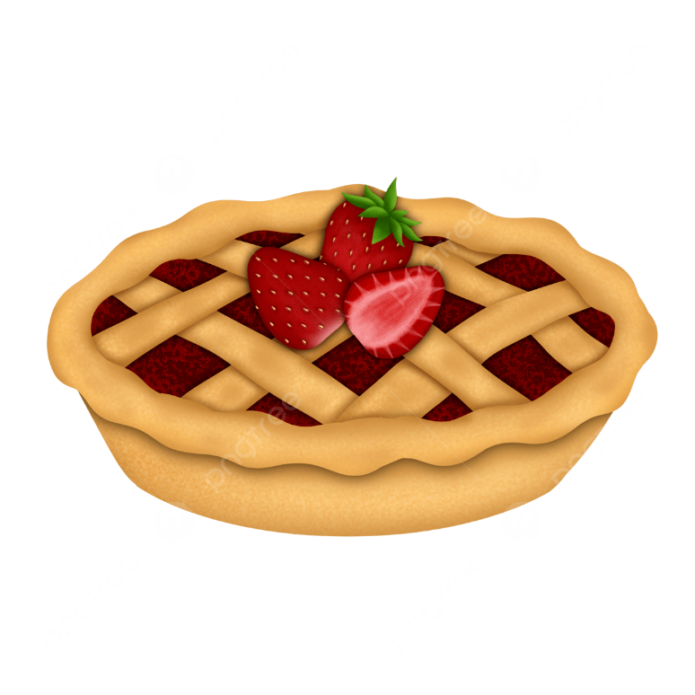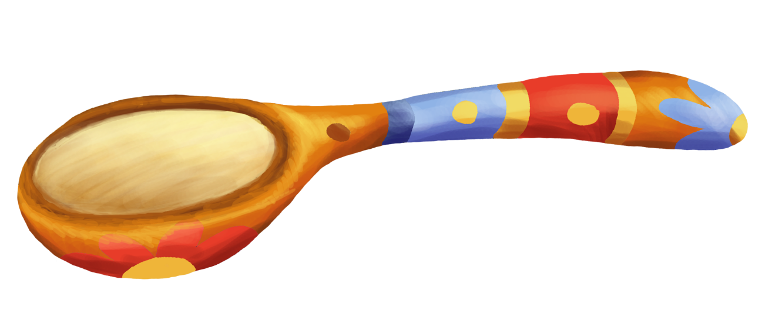








Приложение 4

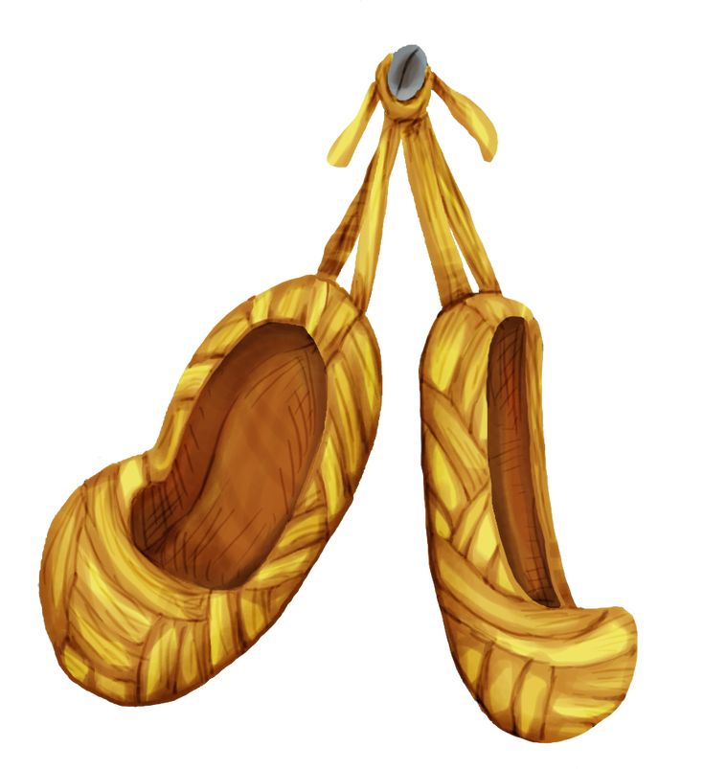


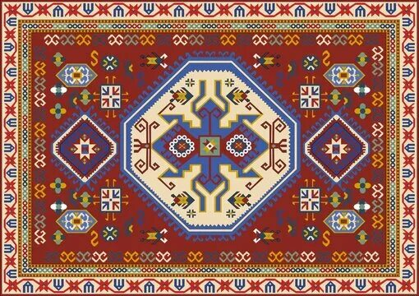

Приложение 5
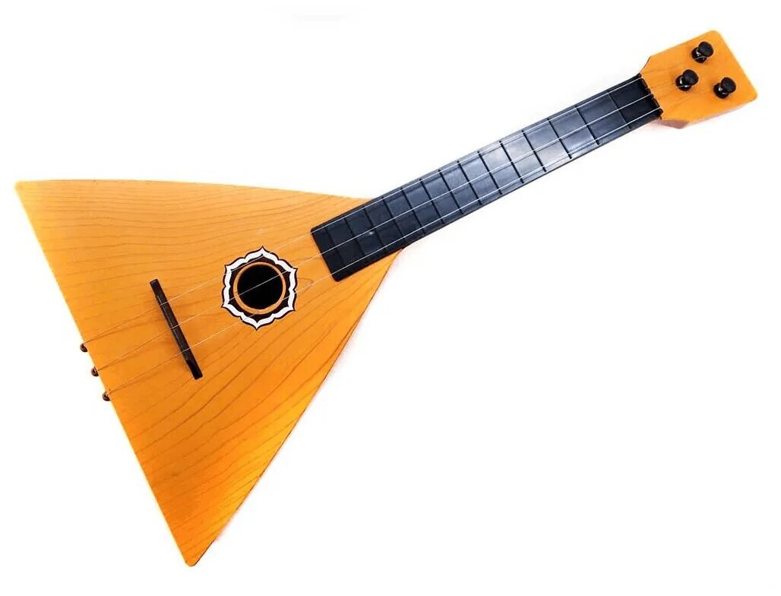
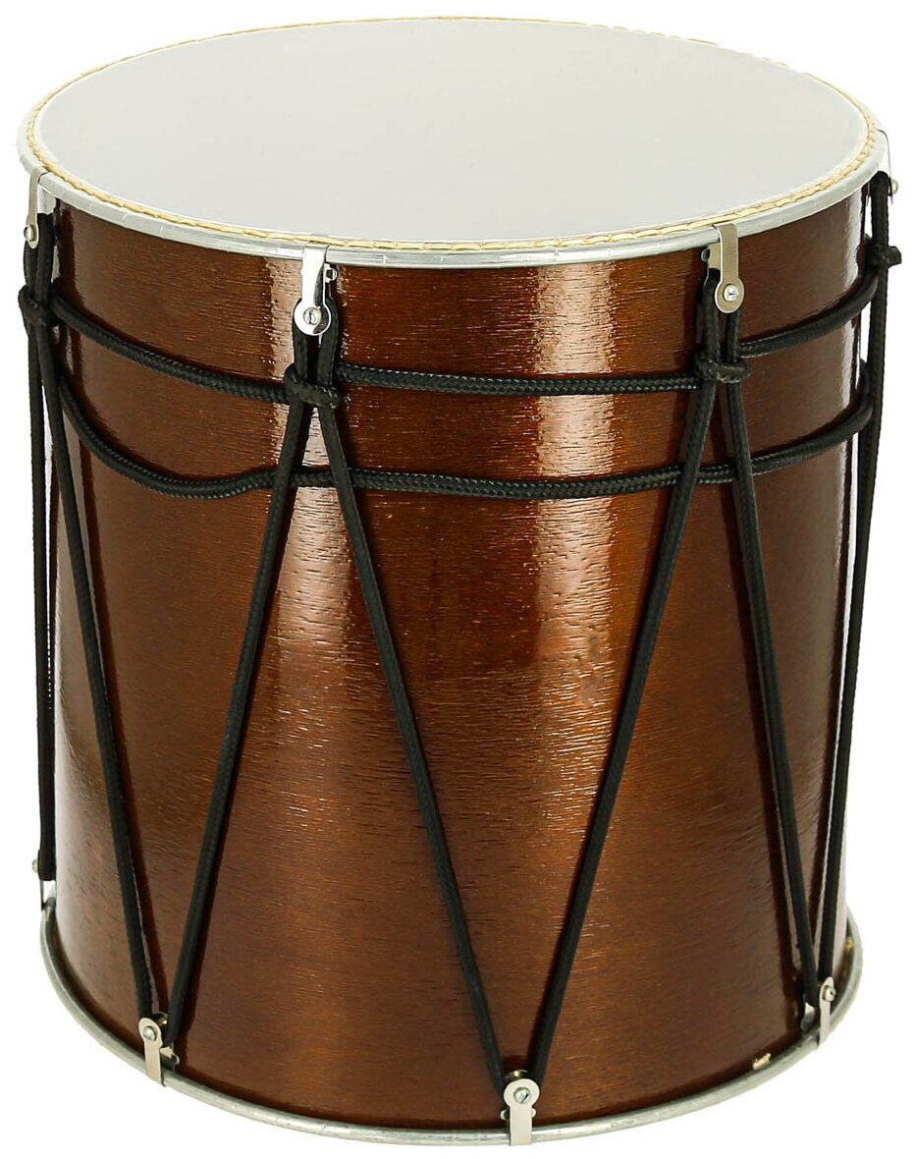
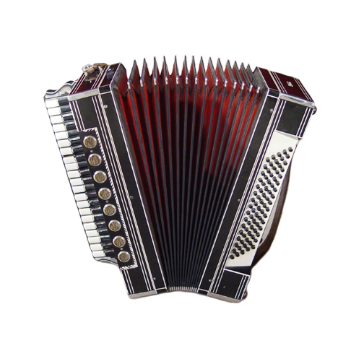
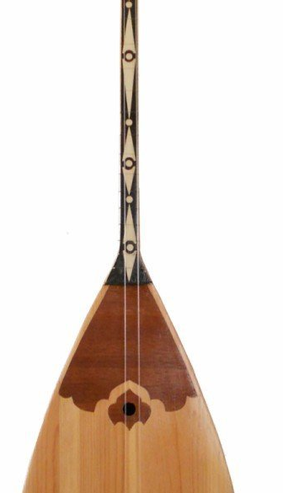
Приложение 5


